**Ειδικά Προγράμματα Εκπαιδευτικές Εκδρομές**

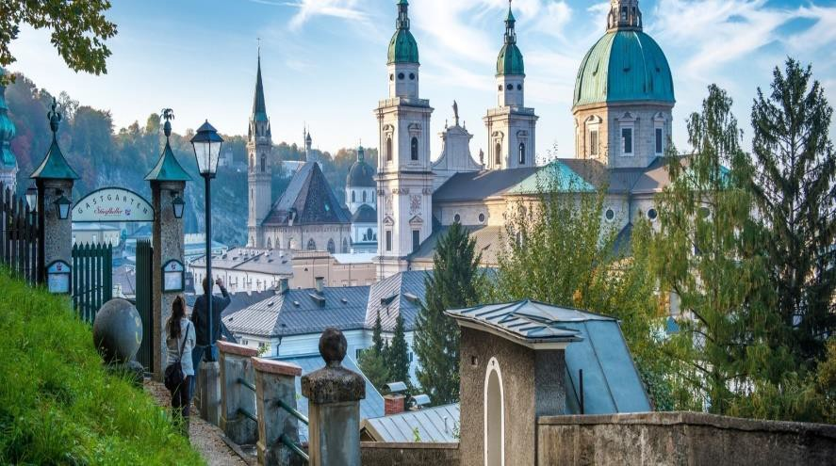

**Γερμανικά, Γαλλικά, Αγγλικά**

**& Μουσική στο Σάλτσμπουργκ, Αυστρία για μαθητές 11-15 ετών**

**26 Ιουνίου-5 Ιουλίου 2025**

**Πτήσεις:** Aegean A3802 26 Ιουνίου 2025 Αθήνα - Μόναχο 08:35 – 10:15

Aegean Α3807 5 Ιουλίου 2025 Μόναχο – Αθήνα 18:25 – 21:55

(μεταφορά με λεωφορείο προς/από Σάλτσμπουργκ)

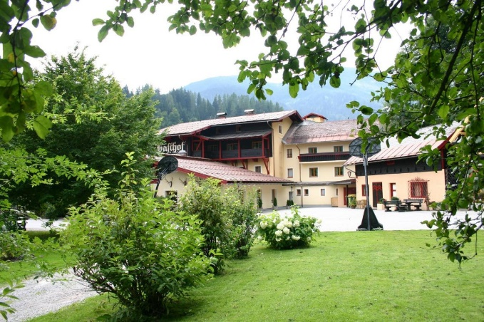

**Διαμονή:** International Summer Camp 2025 - Hotel Josef, 5511 Hüttau, Salzburg σε τετράκλινα ή εξάκλινα δωμάτια με en-suite shower/wc

[https://www.hotel-josef.at](https://www.hotel-josef.at/)/en/school-groups.html

**Το Πρόγραμμα**

**Languages**

Γερμανικά, Γαλλικά ή Αγγλικά, 3 ώρες την ημέρα, για 5 ημέρες, 12 μαθητές σε κάθε τμήμα, επίπεδα από αρχάριους σε προχωρημένους και παιδαγωγικό υλικό. Δομημένα μαθήματα που εστιάζονται στο λεξιλόγιο και τις δεξιότητες συνομιλίας.

Πολιτιστικά εργαστήρια όπως η εκμάθηση παραδοσιακών χωρών, γλωσσικά παιχνίδια που ενθαρρύνουν την ομιλία, σενάρια ρόλων, δημιουργικά έργα όπως σκετς, βίντεο και παρουσιάσεις, αθλήματα, εξερεύνηση της φύσης μέσα από περιπάτους και περιβαλλοντική εκπαίδευση και παρουσίαση της δουλειάς των μαθητών μέσα από παραστάσεις και εκθέσεις.

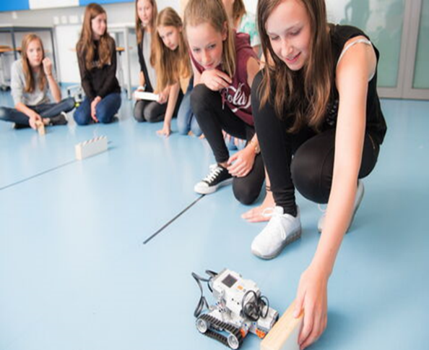

**Περιλαμβάνουν 6 ώρες εργαστήρια (Γερμανικά/Γαλλικά/Αγγλικά) σε:**

Ρομποτική, Μηχανικές κατασκευές, Αστρονομία, κλπ με το μουσείο House of Nature. <https://www.hausdernatur.at/en/>

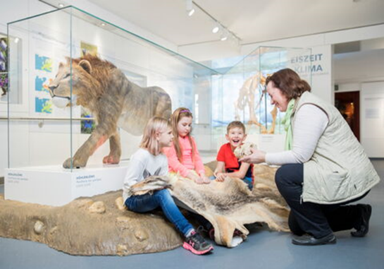

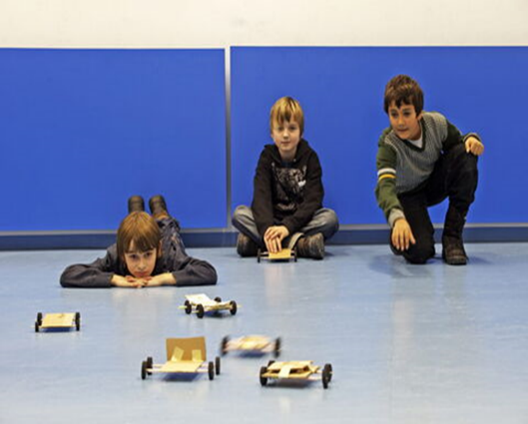

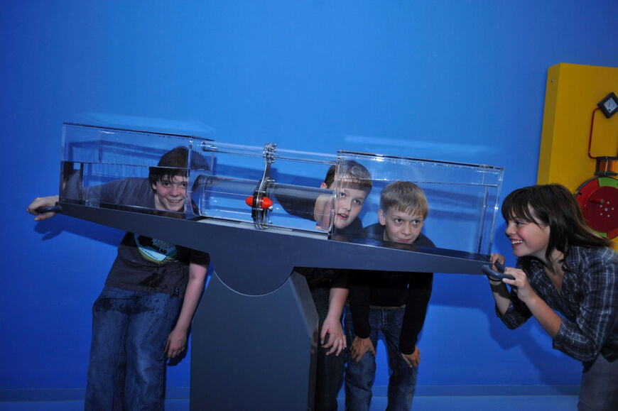

**Επιλογή Μουσική:**

Περιλαμβάνονται 10 ώρες προβών και μαθημάτων μουσικής με καθηγητές ωδείου από το Σάλτσμπουργκ, για να προετοιμαστούν για τη συναυλία που θα πραγματοποιηθεί στο δημαρχείο. Οι πρόβες γίνονται σε συνεργασία με δύο μουσικά σχολεία από την Αγγλία – το St. Mary’s Catholic High School και το Malvern St. James School.

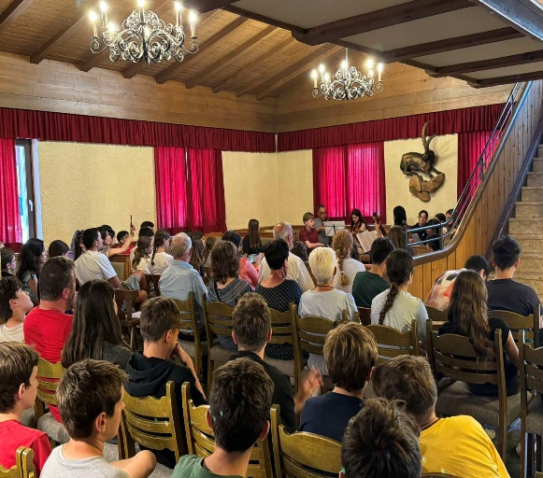

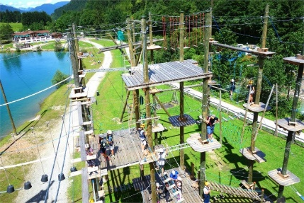

**Εκδρομές:** Δύο ολοήμερες περιηγήσεις στο Σάλτσμπουργκ & 4 περιηγήσεις μισής ημέρας, ενδεικτικά:

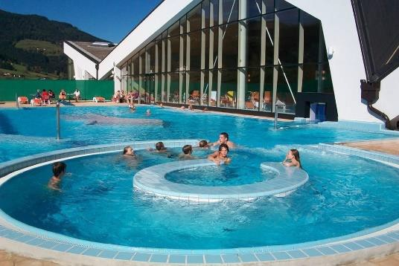

* Salzburg Zoo
* 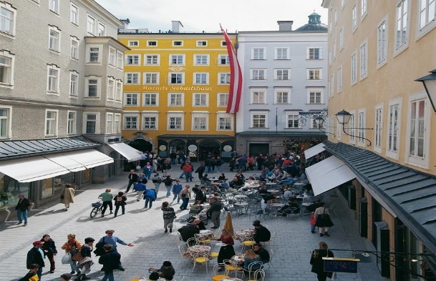Hellbrunn (Palace & Park)
* Salzburg Old Town
* Mozarts Geburtshaus
* Fortress Hohensalzburg
* Burg Hohenwerfen castle
* Wolfgangsee
* Zell Am See Kaprun
* Lichtensteinklamm
* Cable Car & hike in Flachau
* Coppermine Huttau
* Boat tour Zell am See
* Maisi Flitzer - Tobboggan
* Top of Salzburg
* Επίσκεψη στο St. Rubert School – [www.gym-st-rupert.at](http://www.gym-st-rupert.at/)

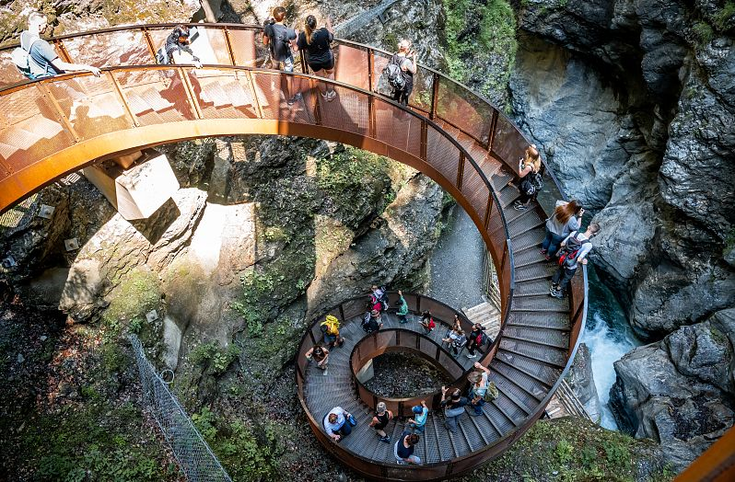

**Αθλητικές Δραστηριότητες:**

* Thermal Bath Amadé
* St Martin lake
* Αναρρίχηση, κολύμβηση & SUP από το Alpincenter [www.acs-alpinecenter.com](http://www.acs-alpinecenter.com/)
* Ποδόσφαιρο, Βόλεϊ, Κολύμβηση, Πεζοπορία στο βουνόg, SUP and Kayak

**Βραδινές Δραστηριότητες:**

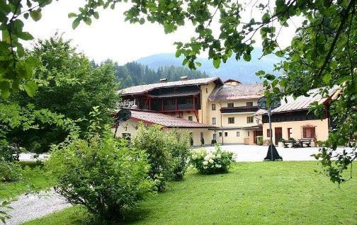

*Bonfire

**BBQ & Music Night

Party night

*Movie night

